鄂尔多斯市“揭榜挂帅”项目

沿黄河流域农田污染防治与资源高效利用关键技术研究与示范

工作简报

第15期

项目办公室 2024年8月10日

一、项目活动

**“揭榜挂帅”项目组开展农户技术培训**

2024年7月5日，鄂尔多斯市“揭榜挂帅”项目“沿黄河流域农田污染防治与资源高效利用关键技术研究与示范”项目组骨干成员张德建教授参加达拉特旗农牧业技术推广中心组织的粮食作物单产提升和种植技术示范推广现场观摩培训会。会上，张德建教授对项目研究的土壤改良与作物增产的关键技术与关键环节进行了详细的介绍。

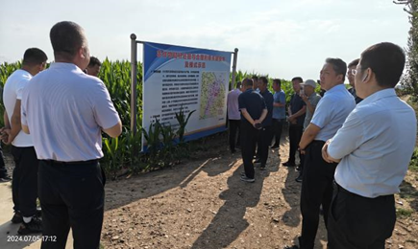 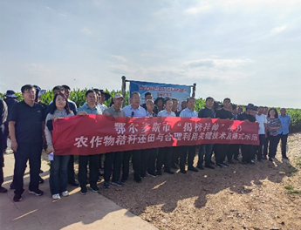

培训会现场

1. 重要进展

**初步构建了鄂尔多斯市人类活动净氮磷输入量估算模型**

项目组在进一步收集数据的基础上，基于净氮净磷输入(NANI，NAPI)的典型经验模型，开发适宜于鄂尔多斯的人类活动净氮磷输入量估算模型，准确估算近年来鄂尔多斯市人类活动净氮磷输入变化趋势。

鄂尔多斯市人类活动净氮输入量变化趋势

鄂尔多斯市人类活动净磷输入量变化趋势

鄂尔多斯市人类活动净磷输入量变化趋势

三、方案落实

**全面开展各项关键技术田间试验与示范的作物生长监测与土壤采集工作**

2024年7月，各课题组根据项目任务书年度进展要求全面开展本年度田间试验与示范的布置与监测工作。

课题1内蒙古农业大学与中国农科院资源农业区划所团队就农田面源污染空间分布特征、农田生态系统健康评价方法体系进一步的研讨，初步构建了基于人类活动净氮磷输入量估算模型，为进一步准确估算农田面源污染空间分布特征、解析驱动因素提供基础，为优化农田生态系统健康评价指标提供了数据支撑。

课题2内蒙古农业大学团队赴项目实施地采集大喇叭口期所需土壤和玉米植株样，采集的土壤样品主要用于测定土壤理化特性、酶学特性及微生物多样性等；并对秸秆过腹还田、秸秆翻埋还田等处理地块的地温、玉米叶片SPAD值以及玉米大喇叭口期光合数据进行测量。

课题3华中农业大学团队在项目试验示范区完成了玉米与向日葵化肥施用技术研究、施用有机肥情况下玉米化学氮肥减施潜力研究及玉米化肥减施增效技术示范等8个田间试验和示范的追肥工作。

课题4中国农科院资源区划团队于达拉特旗树林召镇和王爱召镇试验地监测了向日葵与玉米生育时期的地上部作物指标，并采集了土壤样品，进行盐分、pH值等动态指标化验。

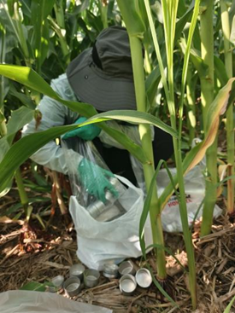 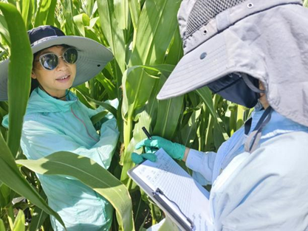

课题2秸秆还田与合理利用关键技术田间样品采集与玉米生长情况

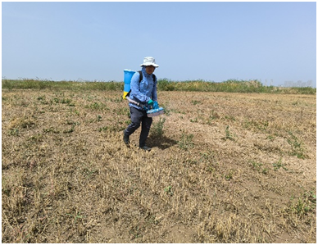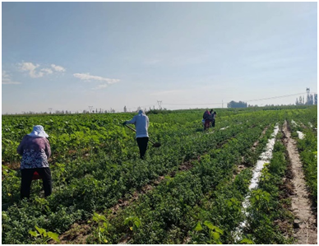

课题3化肥减施与高效利用关键技术田间试验化肥追施

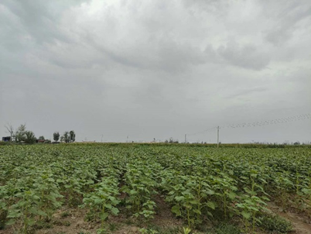 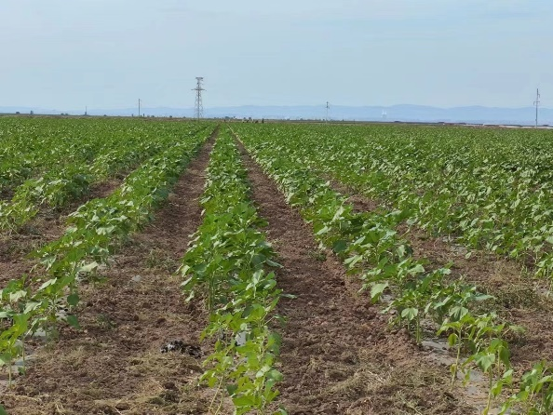

课题4土壤障碍消减与地力提升技术田间试验向日葵长势情况

信息来源：市农牧业生态与资源保护中心

作者：糜欣苑

审核：王伟妮

校对：糜欣苑